**Universidad Cenfotec**

**Programación orientada a objetos**

**Laboratorio 3**

**Profesor: Álvaro Cordero.**

**Estudiante: Sergio Alfaro Blanco.**



**Fecha de entrega: 15 de octubre.**

**Año 2018.**

**Tercer Cuatrimestre**

Reporte de commits

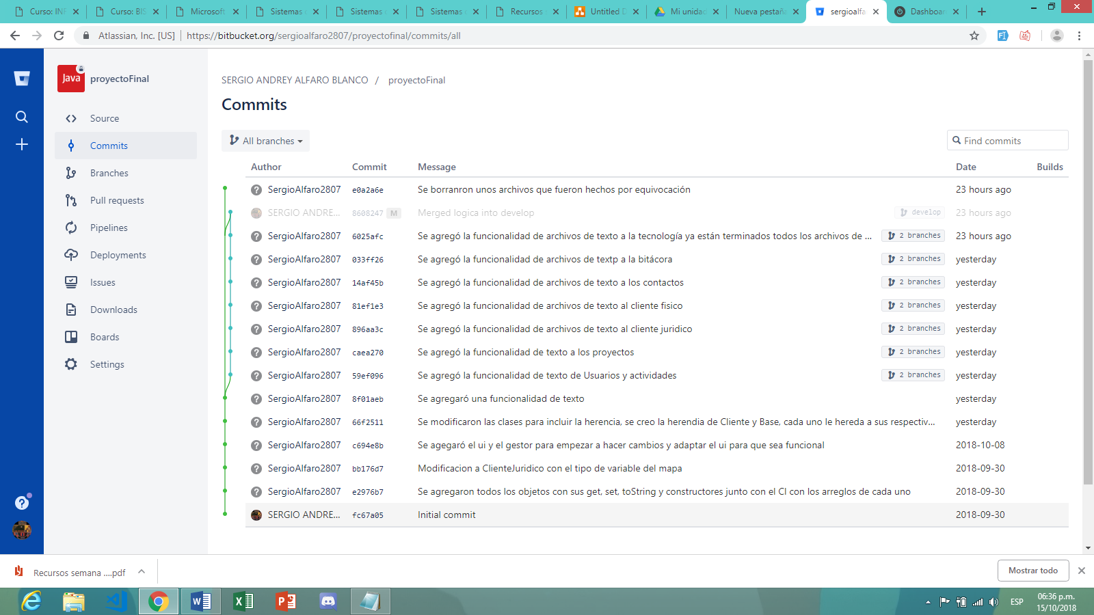

Reporte de horas invertidas en el proyecto

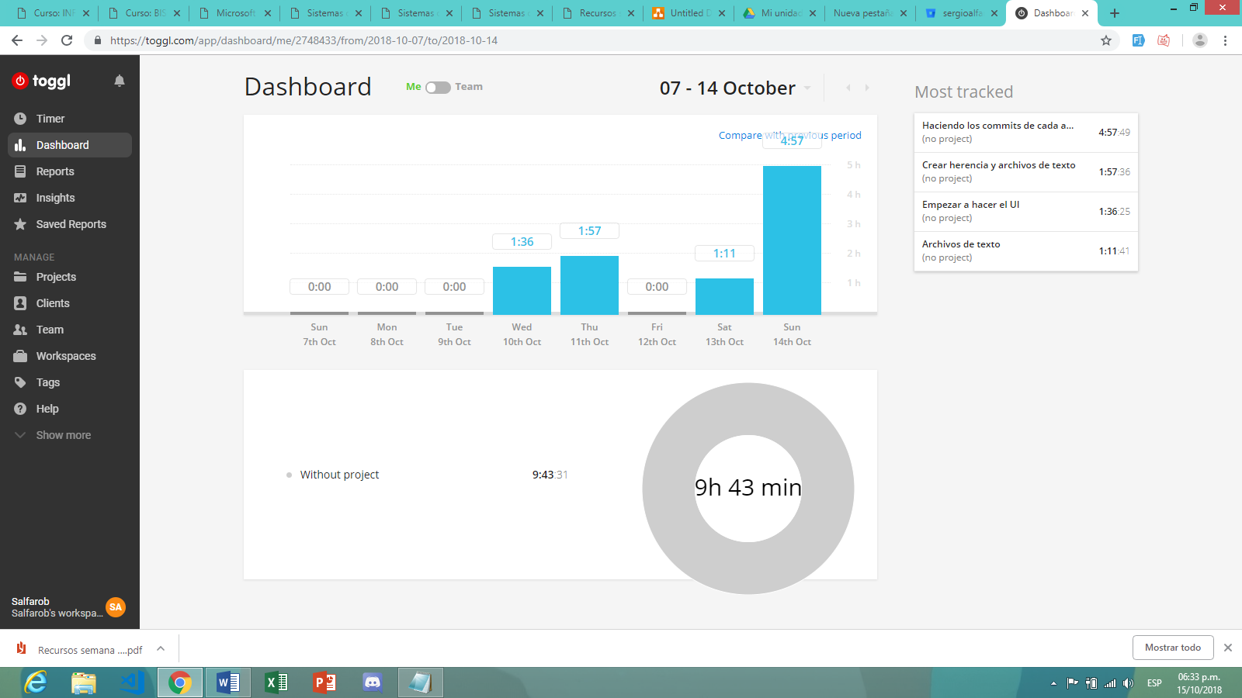

Reporte de la nueva estructura en UML con herencia

|  |
| --- |
| Usuario |
| - String nombre  - String primerApellido  - String segundoApellido  - String correo  - String cedula  - String genero  - byte avatar |
| + Usuario()  + Usuario(String nombre, String primerApellido, String segundoApellido, String correo, String cedula, String genero, byte avatar)­  +setNombre()  +setprimerApellido ()  +setsegundoApellido ()  +setcorreo l()  +setcedula ()  +setgenero ()  +setavatar ()  +Int getNombre()  +Int getPrimerApellido()  +String getSegundoApellido()  +String getCorreo()  +String getCedula()  +byte getAvatar()  +String toString() |

|  |
| --- |
| Contacto |
| - String nombre  - String primerApellido  - String segundoApellido  - String cedula  - int telefono  - String correo |
| + Contacto()  + Contacto(String nombre, String primerApellido, String segundoApellido, String cedula, int telefono, String correo)  ­+ setNombre ()  + setPrimerApellido ()  + setSegundoApellido ()  + setCedula ()  + setTelefono ()  + setCorreo ()  +setHabitaciones()  +setNumeroCasa()  +String getNombre()  + String getPrimerApellido()  +String getSegundoApellido()  +String getCedula()  +int getTelefono()  +String getCorreo()  +String toString() |

|  |
| --- |
| Cliente |
| - String primernombre  - String provincia  - String canton  - String distrito  - String direccionExacta |
| + Contacto ()  + Contacto( String primerNombre, String provincia, String canton, String distrito, String direccionExacta )  +setprimerNombre ()  +setprovincia ()  +setcanton()  +setdistrito()  +setdireccionExacta ()  +String getprimerNombre()  +String getProvincia()  +String getCanton()  +String getDistrito()  +String getCanton()  +String getDistrito()  +String getdireccionExacta()  +String toString() |

|  |
| --- |
| ClienteJuridico |
| - String cedula  - int ubicacionMapa |
| + ClienteJuridico()  + ClienteJuridico(String nombre, String cedula, String provincia, String canton, String distrito, String direccion, String ubicacionMapa)  ­+setNombre()  +setCedula()  +setProvincia()  +setCanton()  +setDistrito()  +setPatio()  +setDireccionExacta()  +setUbicacionMapa()  +String getNombre()  +String getCedula()  +String getProvincia()  +String getCanton()  +String getDistrito()  +String getDireccion()  +int getUbicacionMapa()  +String toString() |

|  |
| --- |
| ClienteFisico |
| - String primerApellido  - String segundoApellido  - String direccion  - String correo  - String telefono |
| + ClienteFisico ()  + ClienteFisico(String nombre, String primerApellido, String segundoApellido, String provincia, String canton, String distrito, String direccion, String correo, String telefono) +setCodigo()  +setNombre()  + setPrimerApellido ()  + setSegundoApellido ()  + setProvincia ()  + setCanton ()  + setDistrito ()  + setDireccion ()  + setCorreo()  + setTelefono()  +String getNombre()  + String getPrimerApellido()  +String getSegundoApellido()  +String getProvincia()  +String getCanton()  + String getDistrito()  + String getDireccion()  +String getCorreo()  +int getTelefono()  +String toString() |

|  |
| --- |
| Base |
| - String nombre  - String codigo |
| + Base ()  + Base( String nombre, String codigo)  +setNombre()  + setCodigo ()  +String getNombre ()  +String getCodigo ()  +String toString() |

|  |
| --- |
| Proyecto |
| - String descripcion  - LocalDate fechaInicio  - LocalDate fechaFin  - String teconologias  - String actividades  - String usuario |
| + Proyecto ()  + Proyecto(String nombre, String codigo, String descripcion, LocalDate fechaInicio, LocalDate fechaFin, String tecnologias, String actividades, String usuario)  +setNombre()  + setCodigo ()  + setDescripcion ()  + setFechaInicio ()  + setFechaFin ()  + setTecnologias ()  + setActividades ()  + setUsuario()  +String getNombre ()  +String getCodigo ()  +String getDescripcion ()  +LocalDate getFechaInicio ()  +LocalDate getFechaFin ()  +String getTecnologias ()  +String getActividades ()  +String getUsuario()  +String toString() |

|  |
| --- |
| Tecnologias |
|  |
| + Tecnologia ()  + Tecnologia(String nombre, String codigo)  +setNombre()  +setCodigo()  +String getNombre()  +String getCodigo()  +String toString() |

|  |
| --- |
| Actividades |
| - String descripcion |
| + Actividad ()  + Actividad(String nombre, String codigo, String descripcion)  ­+setCodigo()  +setNombre()  + setCodigo ()  + setDescripcion ()  +String getNombre ()  +String getCodigo ()  +String getDescripcion ()  +String toString() |

|  |
| --- |
| Bitácora |
| - String actividad  - LocalDate fechaInicio  -LocalTime horaInicio  - LocalDate fechaFin  - LocalTime hora fin |
| + Bitacora ()  + Bitacora(String actividad, LocalDate fechaInicio, LocalTime horaInicio, LocalDate fechaFin, LocalTime horaFin) ­  +setActividad()  +setFechaInicio()  +setHoraInicio()  +setFechaFin()  +setHoraFin()  +String getActividad()  +LocalDate getFechaInicio()  +LocalTime getHoraInicio()  + LocalDate getFechaFin()  + LocalTime getHoraFin()  +String toString() |